#### istio 中 pilot 解析

pilot 是istio 控制平面(control panel) 的最主要的模块；其主要负责对接服务注册中心如k8s 的APIserver、Zookeeper；

将集群的服务信息通过适配器的方式接入到 istio 的控制平面；再通过pilot把集群的服务，配置数据规则转换，下发到 istio 数据平面的envoy中；

<https://www.servicemesher.com/blog/201910-pilot-code-deep-dive/> Istio Pilot代码深度解析

<https://cloudnative.to/blog/istio-pilot/> Istio Pilot 源码分析（一）

1、使用 istio 的 bookinfo 例子部署起来，查看到在istio=-system这个ns中有三个pod，分别是istiod、istio-ingressgateway、istio-egressgateway；

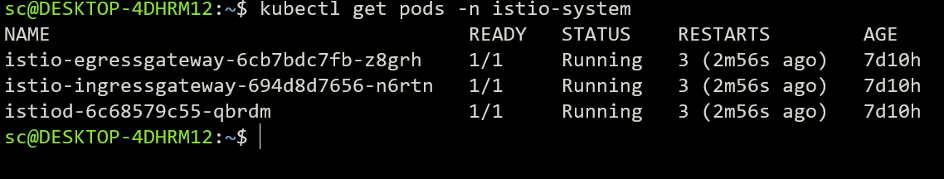

image-20210914225652888

2、进入到control-panel中的istiod这个pod中，查看进程；发现只有一个pilot-discovery进程；

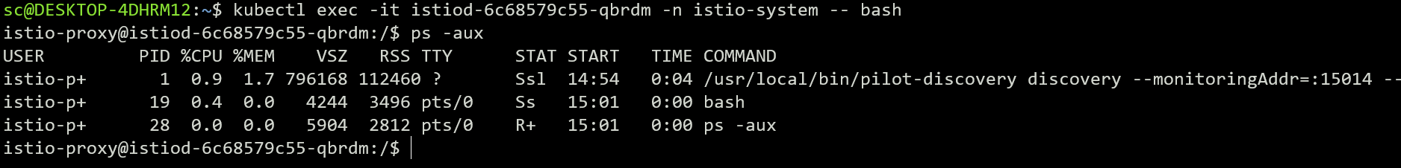

3、进入到istio-proxy pod中，查看istio在数据平面的进程；可知数据平面容器中运行着两个进程pilot-agent、envoy；

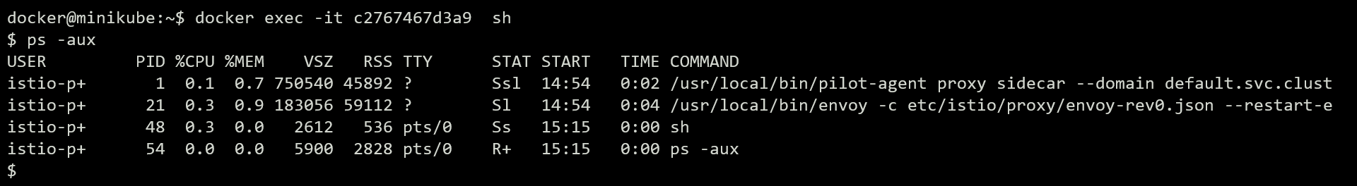

##### pilot组件的构成部分

由上文可知，pilot组件分为两部分：

* pilot-discovery：运行在控制平面，采用适配器模式，负责从不同的服务注册模块导入集群的服务、配置数据；并负责将这些数据转成xDS（istio中指定的资源下发规则），并下发给数据平面中的pilot-agent模块；
  + config-controller：负责监控集群中服务治理配置的增删改查，如virtualservice，destinationrule等配置。如果有变化，就提交给pilot-discovery来解析下发；
  + service-controller：负责从集群如k8s中获得集群提供的服务等状态。通过使用适配器的方式，将资源接入到istio中供使用；
  + envoyXdsserver：负责根据上面两个模块得到的数据生成xds格式的规则，并下发给数据平面的pilot-agent；
* pilot-agent：运行在数据平面、负责与运行在控制平面的pilot-discovery组件通信以获得其下发的xDS规则；并将规则发送给同意容器内的另一进程envoy；由envoy根据这些xDS规则，具体负责服务治理；

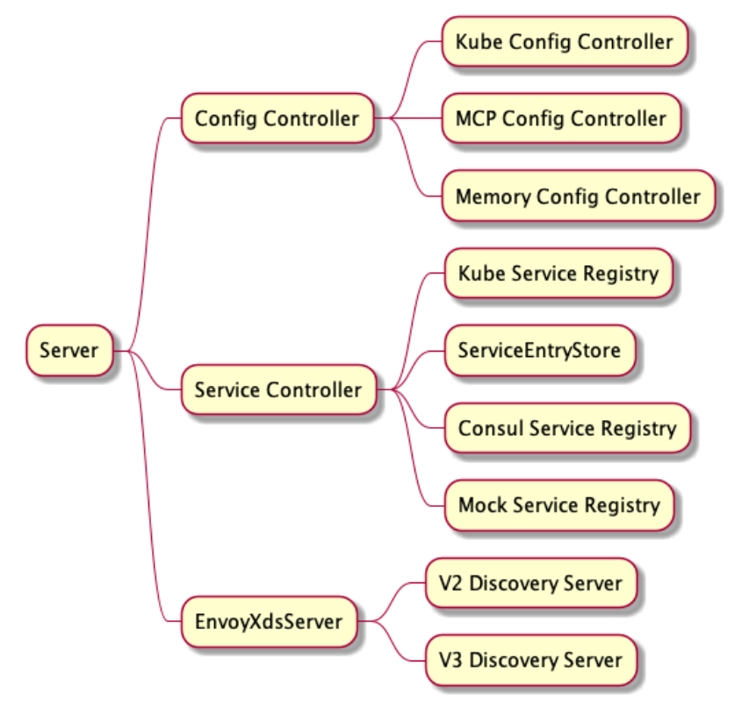

image-20210914232826753

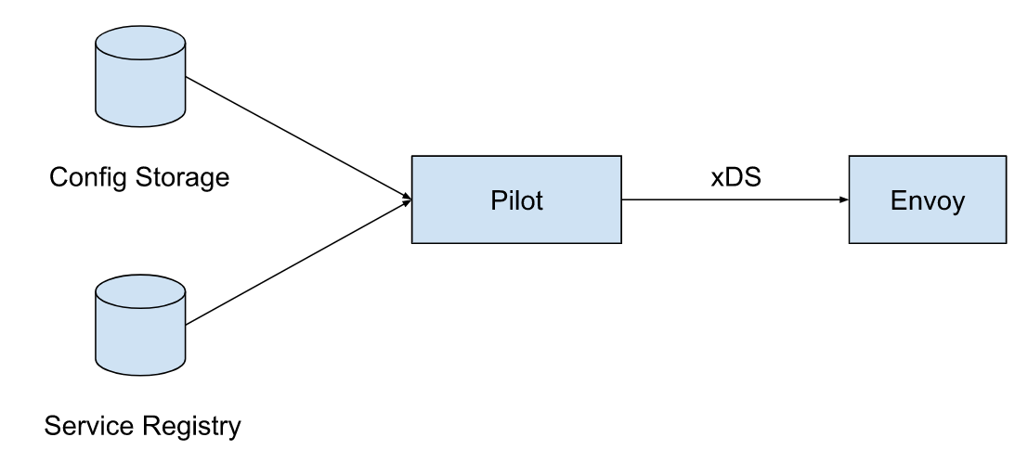

image-20210914234232222

##### pilot-discovery 启动流程